Элементы отладки

1. Обработка ошибок

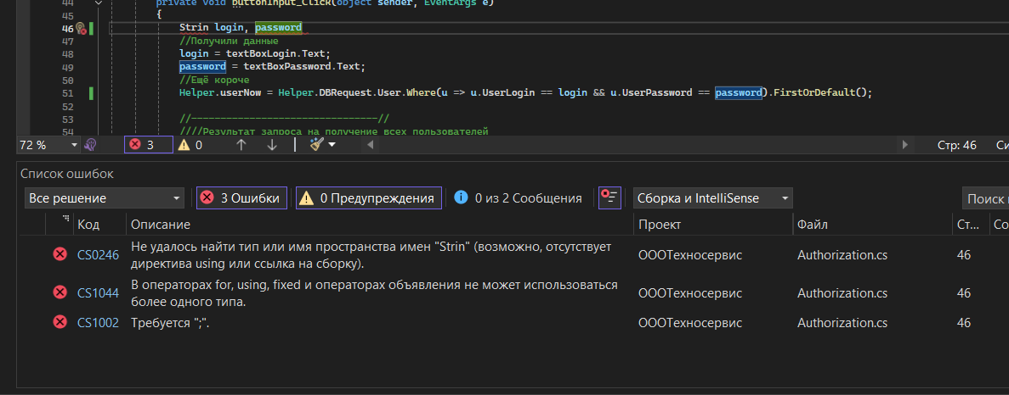

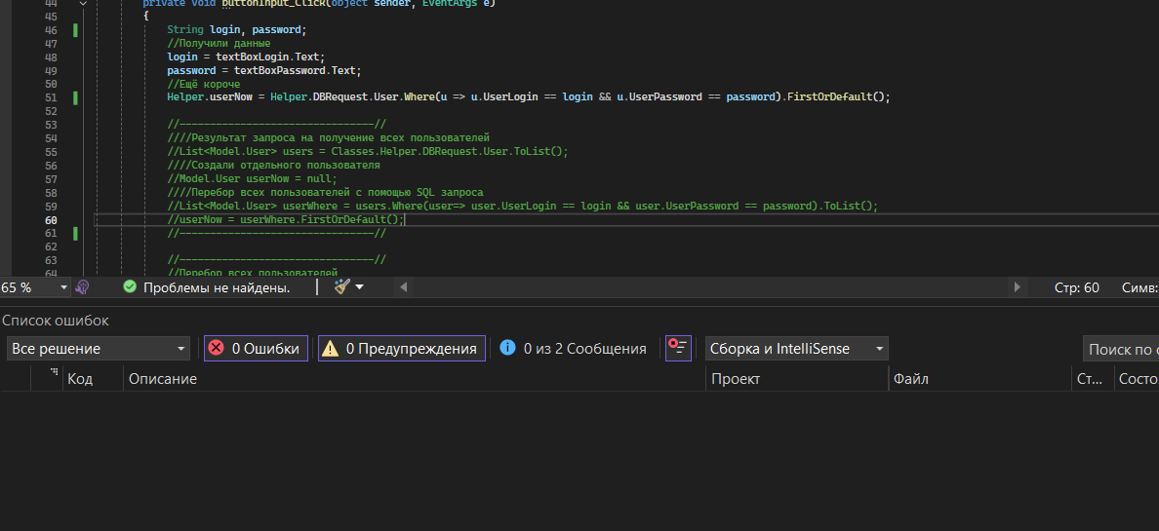

Работа с точками останова

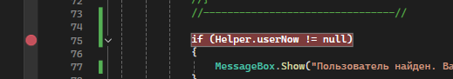

Пошаговое выполнение проекта

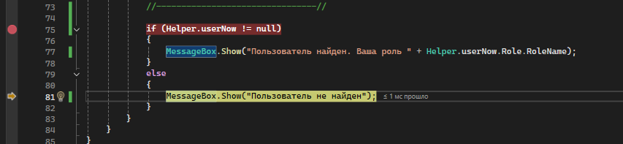

Просмотр текущих величин

